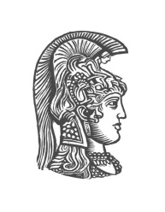 | ΕΛΛΗΝΙΚΗ ΔΗΜΟΚΡΑΤΙΑ  Εθνικόν και Καποδιστριακόν  Πανεπιστήμιον Αθηνών  ΣΧΟΛΗ ΕΠΙΣΤΗΜΗΣ ΦΥΣΙΚΗΣ ΑΓΩΓΗΣ & ΑΘΛΗΤΙΣΜΟΥ  ΤΜΗΜΑ ΕΠΙΣΤΗΜΗΣ ΦΥΣΙΚΗΣ ΑΓΩΓΗΣ & ΑΘΛΗΤΙΣΜΟΥ

ΑΝΑΚΟΙΝΩΣΗ

Ανακοινώνεται ότι σήμερα Τρίτη 27 Οκτωβρίου 2015 τα μαθήματα διακόπτονται 12.00 μ. λόγω της Εθνικής Εορτής της 28^{ης} Οκτωβρίου.

Ο Κοσμήτορας της Σχολής

